**Информационный обзор**

**обращений граждан, организаций в администрацию Красногвардейского района, в адрес главы администрации Красногвардейского района**

**за август 2022 года**

В августе 2022 года зарегистрировано в СЭД «Электронное правительство» и направлено на рассмотрение в администрацию Красногвардейского района 47 обращений.

Из 47 обращений:

- разъяснено – 10

- меры приняты – 5

- поддержано – 3

- представлена информация по запросу – 1

- находятся на рассмотрении – 28

**Тематика обращений**

**Активность населения в разрезе поселений**

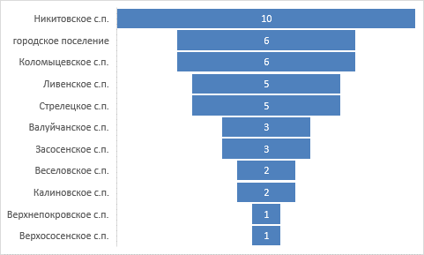

**Главой администрации района в августе 2022 года проведена 1 прямая линия, в ходе которой поступило 3 вопроса. По всем вопросам заявителям даны разъяснения.**

Через систему «Инцидент Менеджмент» в августе 2022 года зарегистрировано и направлено на рассмотрение в администрацию района 64 обращения. Из них: меры приняты – 5 (8%), даны разъяснения – 58 (91%), поддержано – 1.

**Тематика обращений**

**Активность населения в разрезе поселений**

